BITACORA DE ACTIVIDADES DEL MES DE NOVIEMBRE DEL 2018

01/11/2018
5:00-8:00 am.
Aseo del Jardín Principal, Ruinas y baños públicos.
8:00-11:00 am.
Limpieza de calle principal Calzada de la Paz, desde el OXXO
11:00-2:00 pm.
Limpieza de la Plaza de Toros
4:00-7:00 pm.
Limpieza del Jardín principal, portales y calles detrás del Jardín
Participación en el 6to. Festival de la Catrina, vistiendo una catrina con hojarasca y flores naturales participando la Dirección de Ecología y Medio Ambiente.
Visita del personal de JIRA, vinieron a ver en que condiciones se encuentra el Centro de Acopio y Relleno Sanitario.
PARTICIPACION CON CATRINA CENTRO DE ACOPIO RELLENO SANITARIO
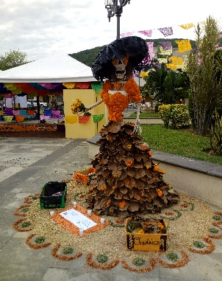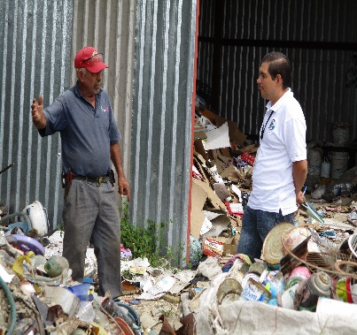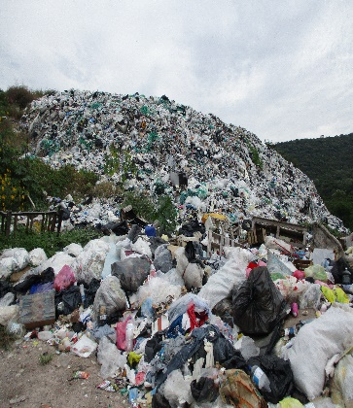

02/11/18

5:00-8:00 am.
Limpieza del jardín principal, Ruinas.

Se trabajó medio turno
8:00-9:30 am.
Lavado de baños públicos, trapeado de picos del jardín principal y kiosko.
11:00-12:30 pm
Lavado de todos los baños de la plaza de toros.
5:00-6:30 pm.
Barrida del Jardín principal y calles de alrededor.
03/11/18
5:00-8:00 am.
Limpieza del Jardín principal y baños públicos
8:00 a 11:00 am.
Limpieza y recolección de las diferentes calles de Fraccionamiento la Ermita, se encontraban muy sucias.
11:00 a 2:00 pm.
Limpieza de calle Calzada de la Paz, calle Hidalgo, Domo y Parque del Valentón y de las Ruinas.
5:00 a 8:00 pm.
Limpieza del Jardín Principal y calles de ahí mismo.
04/11/18
5:00 A 8:00 am.
Barrida de jardín Principal, lavado de baños públicos,
05/11/18
5:00-8:00 am.
Limpieza del Jardín principal y baños públicos limpieza de calle Madero.
8:00-11:00 am.
Limpieza de la plaza de toros por que hubo evento
4:00-7:00 pm.
Limpieza de calles del jardín principal, calle Hidalgo y limpieza del Domo y parque del Valentón.
4:00-8:30
Se asignó a una sola persona para que haga la limpieza el cuadro del jardín, las plazoletas y riegue.
06/11/18
5:00 a 800 am
Aseo del Jardín Principal, lavado de baños públicos, y ruinas.
8:00 a 11:00 am.
Se terminó de limpiar plaza de toros
4:00-7:00 pm
Limpieza de las calles del jardín, portales y se llevó a que se limpiara la plazoleta del Cristo de la Unidad deportiva.
4:00 a 8:30 pm
Limpieza del Jardín Principal.
07/11/18
5:00 a 8:00 am.
Limpieza del jardín principal, baños públicos, basura de las ruinas, barrieron calle detrás de la Iglesia que se encontraba muy sucia. Apagado de luces
8:00 a 11:00 am.
Limpieza de calle de la entrada y salida carretera a Coatlancillo hasta la Ermita de la Virgen de Guadalupe de la Cofradía
4:00 a 7:00 pm.
Limpieza de calles alrededor del Jardín, portales y del parque del porvenir
4:00 a 8:30 pm.
Limpieza de jardín principal y riego, y encendido de luces.
08/10/18
5:00 a 8:00 am.
Limpieza del Jardín Principal, baños públicos y calle Allende. Apagado de luces

8:00 a 11:00 am.
Limpieza de la entrada principal a Tonaya por los 2 lados y a bordo de la carretera.
4:00-7:00 pm.
Limpieza de calles del jardín, portales y parte de la calle Calzada de la Paz.
4:00-8:30 pm
Limpieza del jardín principal, riego y encendido de luces.
09/11/18
5:00 a 8:00 am.
Limpieza de Jardín Principal, ruinas y baños de ahí mismo, baños públicos, aseo de la fuente redonda por la calle Morelos.
8:00 a11:00 am.
Limpieza de Canchita y Plazoleta de la Colonia Guadalupana,
4:00 a 7:00 am
Limpieza de Jardín y las calles alrededor y detrás de la iglesia.
10/11/18
5:00 a 8:00 am.
Limpieza de Jardín principal, baños públicos, ruinas y calles de alrededor del Jardín.
8:00 a 11:00 am.
Limpieza de calle Moctezuma hasta la bomba del agua, detrás del OXXO, Guardería,
4:00-7:00 pm.
Limpieza del Jardín Principal, portales, se trapearon picos y kiosko.
11/11/18
5:00 a 8:00 am.
Limpieza del Jardín principal, baños públicos, limpieza de Ruinas. Apagado de luces

12/11/18
5:00 a 8:00 am
Limpieza de Jardín principal que quedo muy sucio, baños públicos y apagar luces.
8:00 a 11:00 am.
Limpieza de las Ruinas, se trapearon kiosko y Picos del jardín.
4:00 a 7:00 pm.
Limpieza de calles del Jardín Principal, portales, calle Morelos y limpieza de la plazoleta del Cristo de la Unidad deportiva,
4:00-8:30
Limpieza del Jardin principal y sus plazoletas, regar prados y Encendido de luces.

- Se hizo una Constancia a la Empresa Cía. Braga de donación al H. Ayuntamiento 100 árboles de cedro limón para que sean ubicados para su reforestación en el camino San Luis Tenango-Los Asmoles.

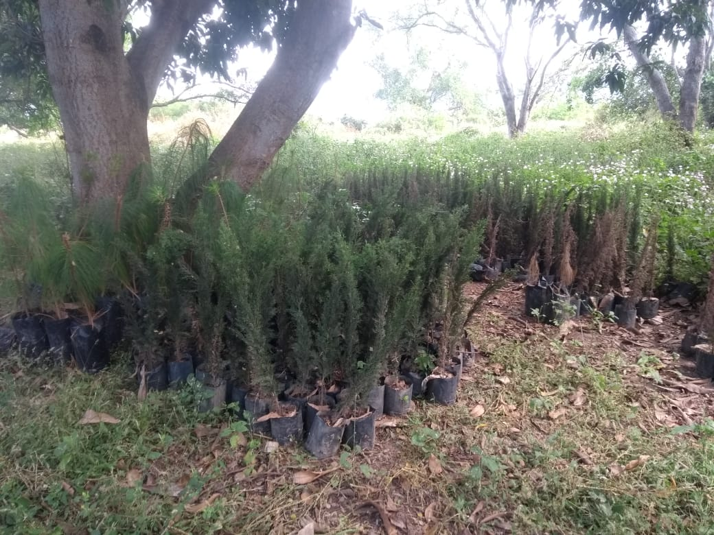

Se recibió oficio por parte del Director de Contraloría para que se hagan las Declaraciones de Modificación patrimonial para toda persona que perciba sueldo del H. Ayuntamiento.

13/11/18
5:00-8:00 am.
Limpieza del Jardín principal, lavado de baños públicos, limpieza de las ruinas y del Estacionamiento del H. Ayuntamiento apagado de luces
8:00-11:00 am.
Limpieza de la calle Calzada de la Paz y andador del panteón.
4:00-7:00 pm
Calles alrededor del Jardín, Barrida del Domo de la Cofradía y lavado de baños del mismo lugar
4:00-8:30
Limpieza de jardín principal y plazoletas, regado de prados, arboles y pasto. Y encendido de luces
14/11/18
5:00-8:00 am
Limpieza del Jardín Principal, lavado de baños públicos, limpieza de calle Madero y por fuera del estacionamiento del H, Ayuntamiento.
8:00-11:00 am.
Limpieza del domo del Valentón, Parque del Valentón limpieza de la calle Moctezuma y debajo del árbol de la bomba de agua.
4:00-7:00 pm.
Limpieza de calles alrededor del jardín principal y portales, limpieza de la calle Corregidora y antigua bascula.
4:00-8:30 pm.
Barrida del Jardin Principal, plazoletas y regada de prados, encendida de luces.

15/11/18
5:00-8:00 am
Limpieza del Jardín principal, calles y portales, lavado de baños públicos.
8:00-11:00 am.
Barrida de calles Zaragoza, calle Ramón Corona, calle Venustiano Carranza y Fuente de la Pila Redonda por calle Morelos.
4:00-7:00pm.
Barrida de calles del Jardín y portales, lavado de baños de la plaza de toros para el evento del día 18.
4:00-8:30 pm
Limpieza del Jardín principal y sus plazoletas, regado de arboles y prados, encender luces.
16/11/18
5:00-8:00 am.
Limpieza del jardín principal y lavado de baños públicos.
8:00-11:00 am.
Limpieza de calle Ocampo, Calzada de la Paz y parte de la Pedro Moreno, también se quitó maleza.
4:00-7:00pm.
Limpieza de calles alrededor del jardín principal, calles de entrada y salida Tonaya Ave. Calzada de la Paz.
4:00-8:30 pm.
Limpieza del jardín, regado de prados y encendido de luces.
17/11/18
5:00-8:00 am.
Limpieza de jardín principal, lavado de baños públicos, limpieza de las ruinas.
8;00-11:00 am.
Limpieza de todo el Camellon entrada y salida de Tonaya
4:00-7:00 pm
Limpieza de la plaza de toros para el evento del 18/11
4:00-8:30 pm.
Limpieza del Jardín principal y plazoletas, regado y encendido de luces.
18/11/18
5:00-8:00 am.
Limpieza del Jardín principal. Calles del Jardín, portales y lavado de baños públicos. Y apagado de luces.

4:00-8:30 pm.
Limpieza de Jardín principal, encender luces y recoger basura de bancas.
19/11/18
Hubo recorte de personal.
5:00-8:00 am.
Limpieza de Jardín principal, calles de alrededor, portales y lavado de baños públicos. Apagado de luces
4:00-8:30 pm.
Limpieza de jardín principal, regar arboles y prados, encender luces.
6:00-11:00 pm. Noche Mexicana, quedó muy sucio el Jardín, calles y portales
20/11/18
5:00-9:30 am.
Limpieza del Jardín, portales y calles.
8:00 am.
Participación en el desfile.
4:00-8:30 pm
Limpieza de Jardín, calles portales, regado de prados trapeado de kiosko y picos.
21/11/18
Por instrucciones del Tesorero Municipal se recontrato por 2 días a 3 personas para la limpieza de la plaza de Toros.
5:00-11:00 am.
Limpieza del Jardín principal, regado de prados, lavado de baños públicos, limpieza de ruinas y baños de ahí mismo, limpieza de Domo y Parque del Valentón

8:00-1:00 pm.
Limpieza de plaza de toros, barrieron gradas y corrales.
4:00-8:30
Limpieza de Calles y Jardín principal, portales, regado de prados.
22/11/18
5:00-8:00 am.
Limpieza de jardín, portales calles alrededor, lavado de baños públicos y ruinas.
8:30 am.-6:20 pm.
Se asistió a Taller de Capacitación de Educación Ambiental a Centro Universitario de la Costa Sur, en Autlán la Regidora de Ecología y Educación Mariela del Rosario Mendoza Grajeda, el Director de Fomento Agropecuario Maximiliano Arciniega, Representante de la Dirección de Turismo J. Félix Jiménez Avalos, la Directora de Agua Potable y Alcantarillado María Antonia e Hidalia Marcela Pineda Cuevas Directora de Ecología y Medio Ambiente.
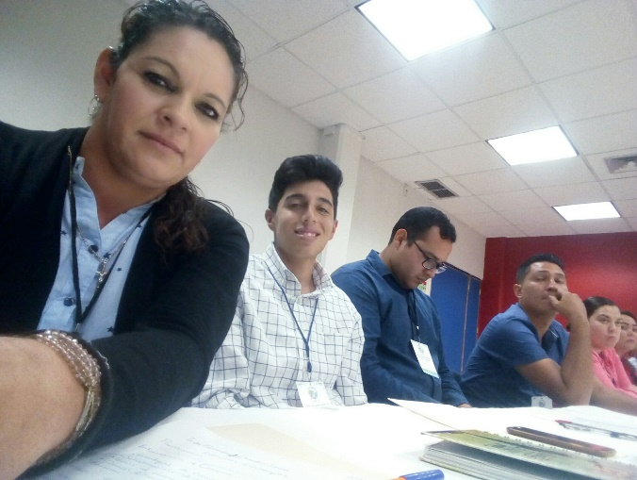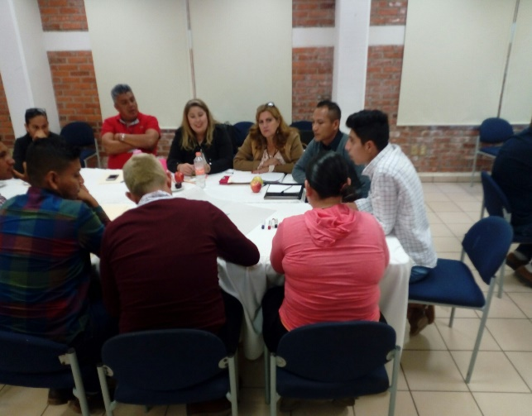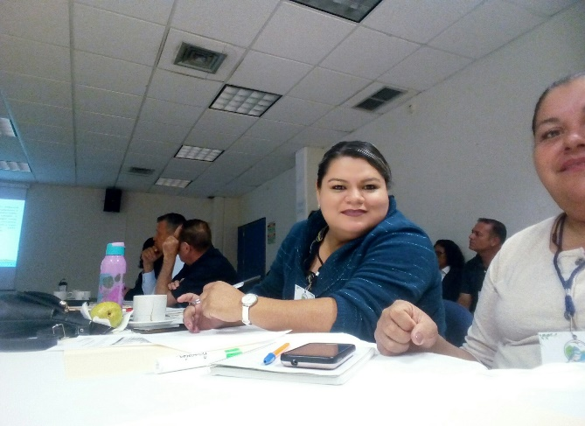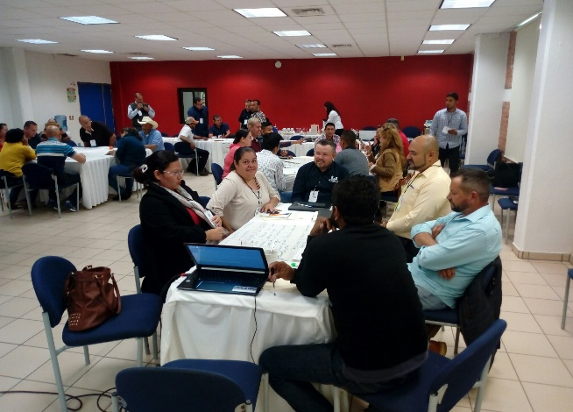
8:00-1:00 pm
Lavado de todos los baños de la plaza de toros, limpieza por fuera de la plaza y lavado de baños de la Escuela Comunitaria.
4:00-8:30 pm.
Limpieza de Jardín, regado de prados y árboles, encendido de luces.
23/11/18
5:00-8:00 am.
Limpieza de jardín principal, lavado de baños públicos.

Se giro un oficio a Casa de la Cultura para solicitar el espacio para el día 07 de Diciembre del Año en curso para la realización de un Taller de 10:00 am a 3:00 pm donde asistirán los 10 Municipios que conforman la JIRA, para hacer y revisar el Plan de Acción POA del año 2019.

4:00-8:30 pm.
Limpieza del Jardín principal, plazoletas, regado de prados y arboles y encendido de luces.
24/11/18
5:00-8:00 am.
Limpieza de jardín principal, lavado de baños públicos y limpieza de las ruinas.
4:00-8:30 pm.
Limpieza del Jardín principal, plazoletas, regado de prados y arboles y encendido de luces.
25/11/18
5:00-8:00 am.
Limpieza de jardín principal, lavado de baños públicos y limpieza de las ruinas.
4:00-8:30 pm.
Limpieza del Jardín principal, plazoletas, regado de prados y arboles y encendido de luces.

26/11/18
5:00-8:00 am.
Limpieza de jardín principal, lavado de baños públicos y limpieza de las ruinas.
- Visitamos la Planta tratadora de aguas residuales para ver en que condiciones se encuentra, el Contralor, Jose de Jesus Vega, la Directora de Agua Potable, Ma. Antonia y la Directora de Ecolog[ia Hidalia Marcela Pineda Cuevas, por la próxima visita que tendremos el dia 29 del mes en curso.
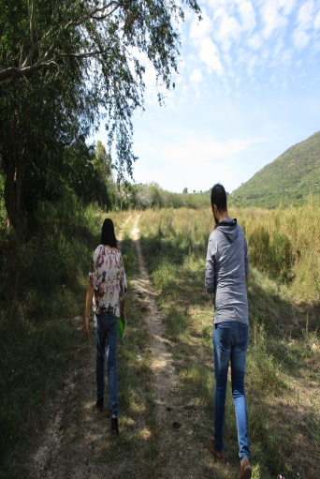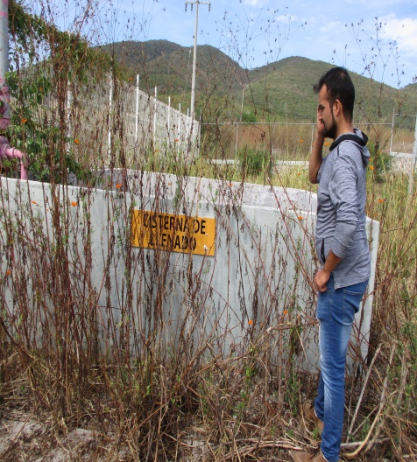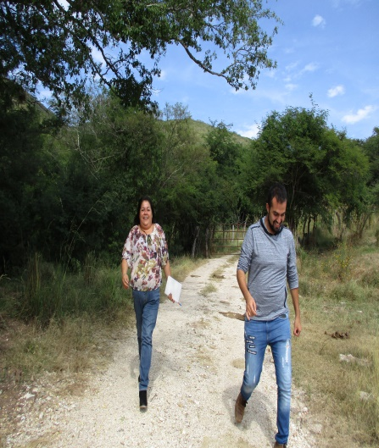
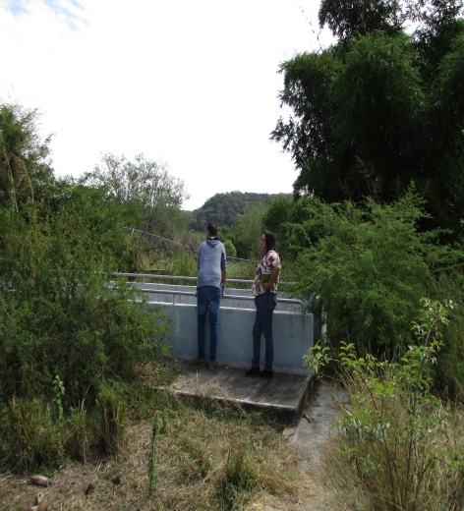
4:00-8:30 pm.
Limpieza del Jardín principal, plazoletas, regado de prados y árboles y encendido de luces.

27/11/18
5:00-8:00 am.
Limpieza de jardín principal, lavado de baños públicos y limpieza de las ruinas.
4:00-8:30 pm.
Limpieza del Jardín principal, plazoletas, regado de prados y arboles y encendido de luces.
28/11/18
Amaneció lloviznando y de
5:00-7:00 am.
Recogieron basura más grande del Jardín y lavaron baños públicos y apagaron luces.
6:00 pm.
Se encendieron las luces del jardín.
29/11/18
5:00-8:00 am.
Limpieza de jardín, y de por fuera de la plaza de toros y lavaron baños de la Escuela comunitaria.
- Acomodo de la casa de la cultura para la reunión de las 11 am., mesas y sillas, se ofreció Yogurth con frutas y café con galletas a las personas que nos visitaron para el Proyecto de la Planta tratadora de agua por parte de ITESO Prof. Investigador Ricardo Ruiz González, CIATEJ Y CIESA-CIDIGLO, y JIRA así mismo el Regidor C. Rubén Díaz, Ma. Antonia, Directora del agua potable, José de Jesús Vega, Contralor del Municipio, y 6 Profesores Investigadores de las Instituciones mencionadas para posteriormente ir a ver la planta.

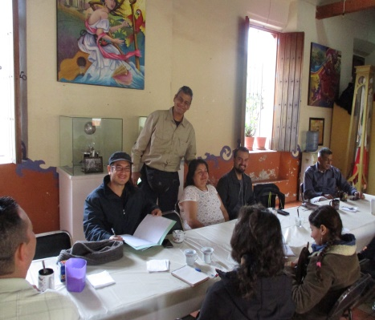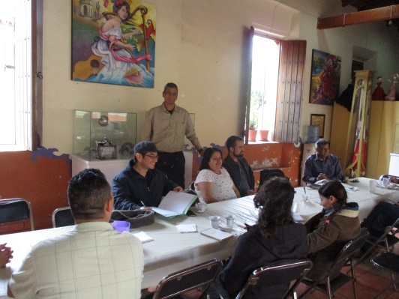

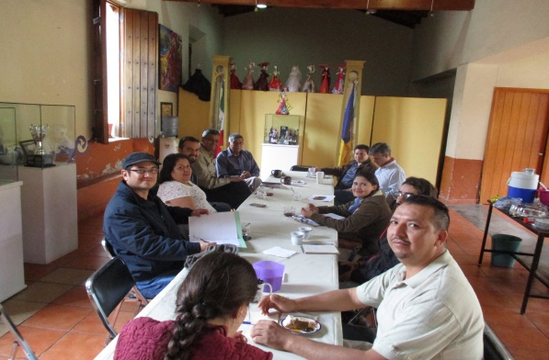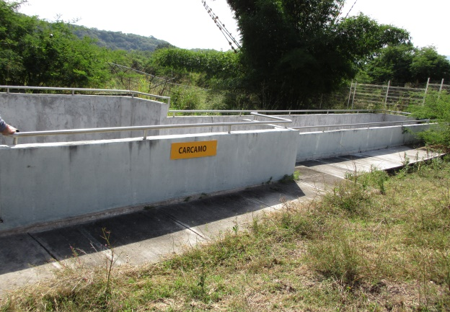
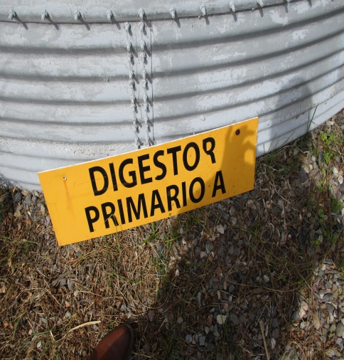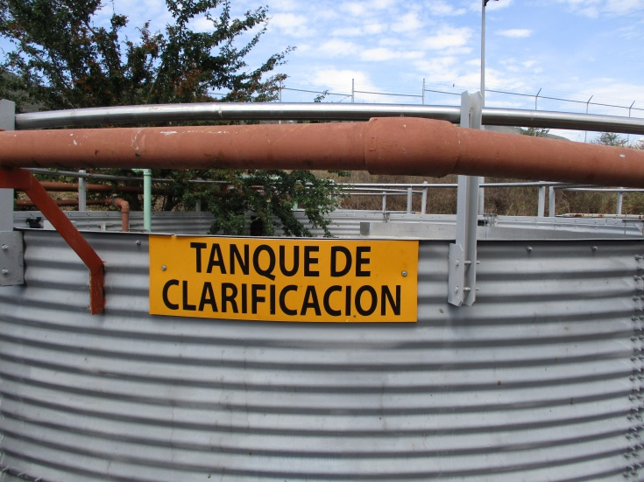

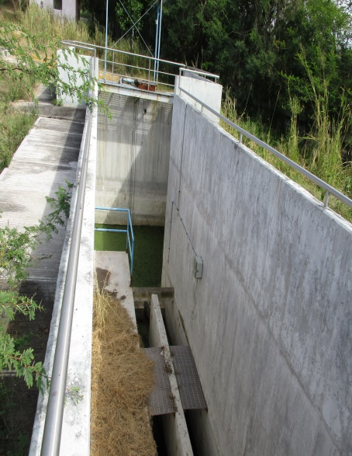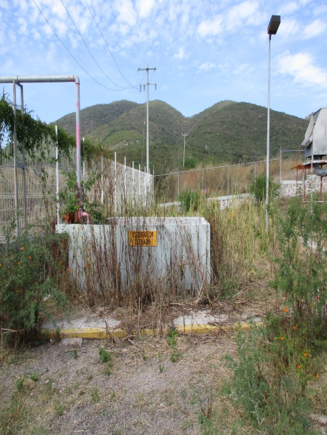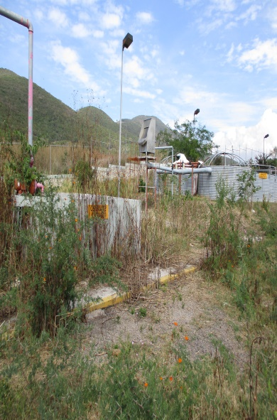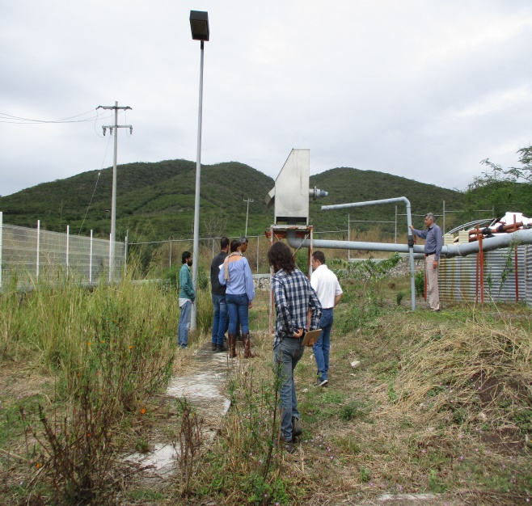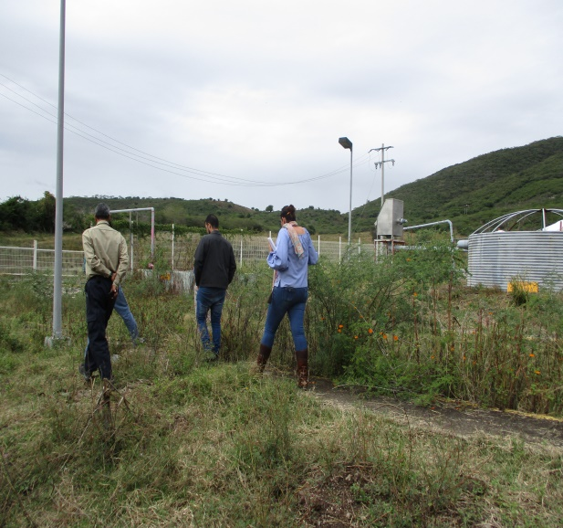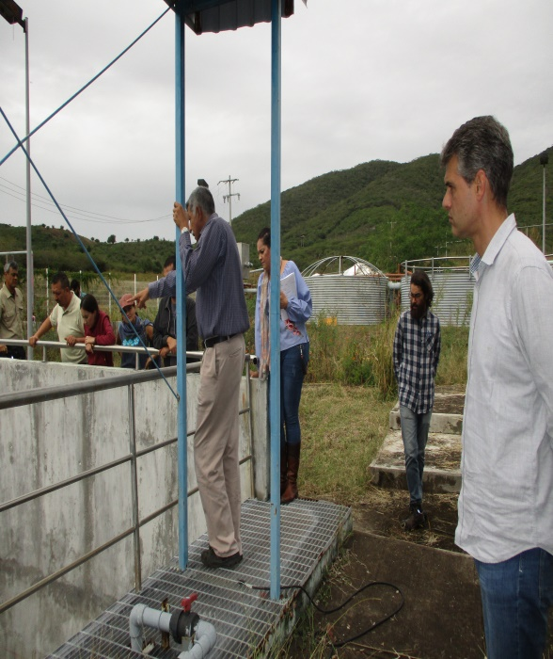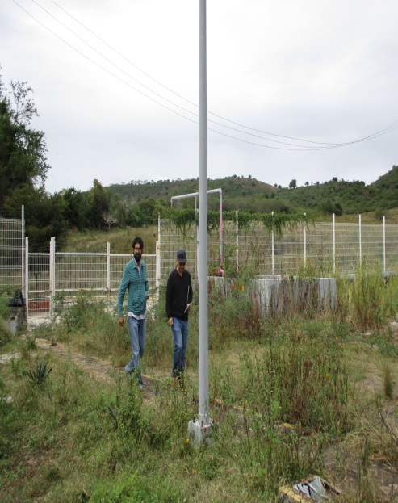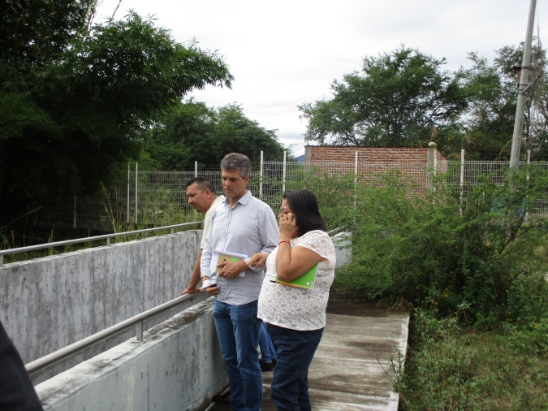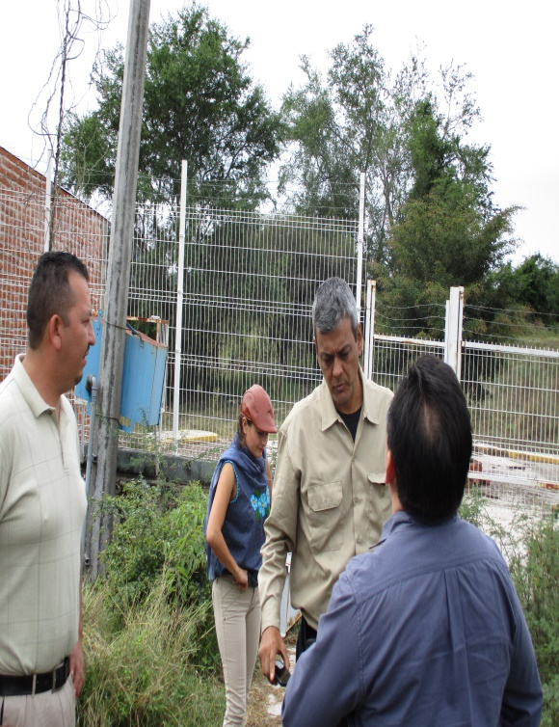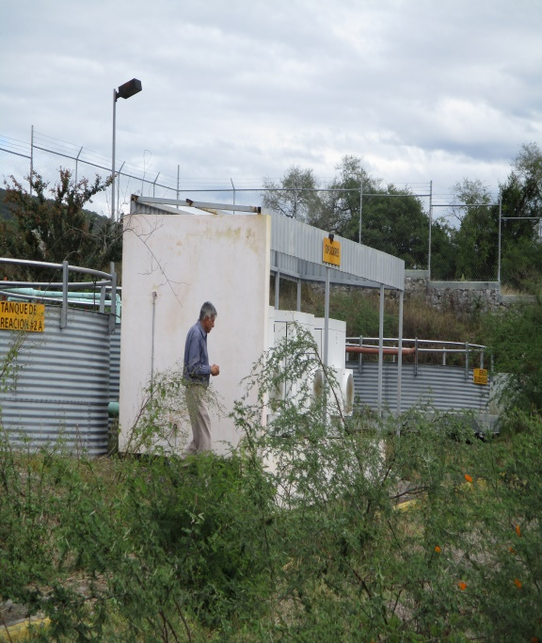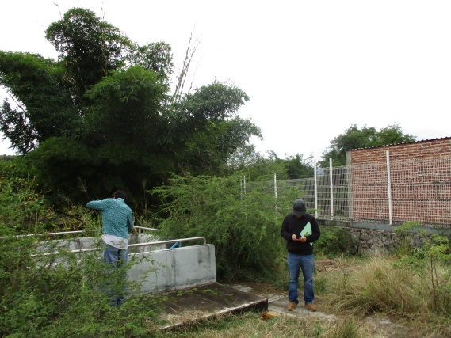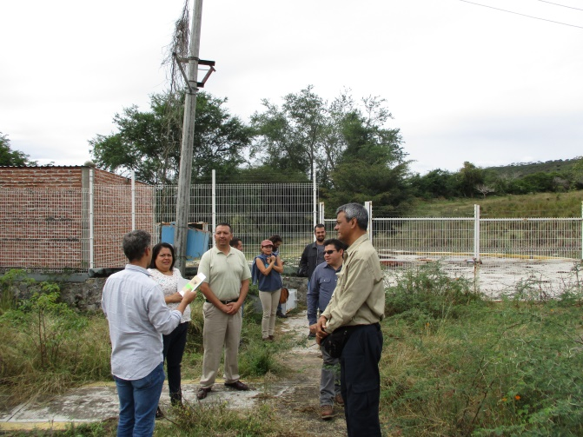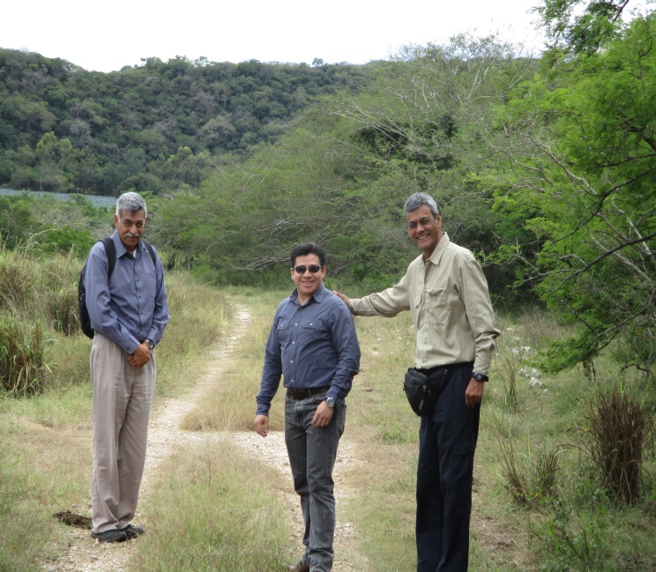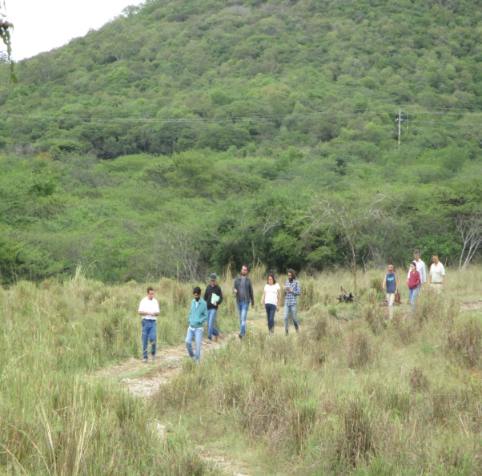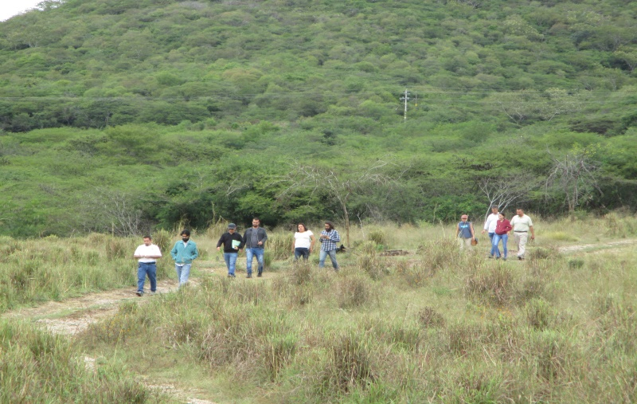

30/11/18
5:00-8:00 am
Limpieza de jardín principal, lavado de baños públicos y limpieza de las ruinas.
4:00-8:30 pm.
Limpieza del Jardín principal, plazoletas, regado de prados y arboles y encendido de luces.

